Тема№28 Разборка и сборка колес автомобиля
Группа Ам-18
08.06.2020г
Снятие колеса со ступицы проводить при надежно заторможенном автомобиле КамАЗ и при полностью выпущенном воздухе из шин в следующем порядке:
- вывесить колесо домкратом;
- отвернуть десять гаек крепления колес к ступице;
- снять колесо.
Установку колес проводить в обратной последовательности.
Для разборки колеса:
- Положить колесо с шиной на ровную горизонтальную площадку замочной частью вверх (предварительно воздух должен быть выпущен из шины), утопить вентиль в полость покрышки. Нанести на бортовое и замочное кольца метки взаимного их расположения и метки расположения балансировочных грузиков. Снять балансировочные грузики.
- Снять борт шины с посадочной полки обода, для чего необходимо:
- вставить изогнутый конец длинной монтажной лопатки между бортовым и замочным кольцами, используя демонтажный паз на бортовом кольце (см. рис. Схема монтажа и демонтажа колес с шинами, а);
- осадить бортовое кольцо вниз до тех пор, пока не представится возможным ввести рядом в образовавшийся зазор изогнутый конец второй монтажной лопатки (б);
- последовательно передвигаясь по окружности обода, вставить изогнутые концы обеих лопаток между бортовым и замочным кольцами и, постепенно осаживая борт покрышки, снять его с посадочной полки обода;
- Снять замочное кольцо, для чего:
- вставить плоский конец монтажной лопатки в вырез на конце замочного кольца и отжать его из замочной канавки обода (в);
- изогнутым концом второй лопатки снизу поднять замочное кольцо (г);
- выжимая монтажными лопатками замочное кольцо, вывести его из зацепления с ободом.
- Снять бортовое кольцо.
- Снять борт покрышки с обода, для чего:
- встать на шину с противоположной от вентиля стороны и осадить покрышку до монтажного кольца обода;
- с противоположной стороны завести плоский конец одной лопатки и изогнутый конец второй (д);
- переместить часть борта шины через посадочную полку обода вверх (е);
- удерживая одной лопаткой борт над закраиной обода, освободить другую лопатку с плоским концом и последовательно, вводя на всю ширину борта покрышки плоский конец её справа и слева от оставшейся лопатки, полностью вывести борт шины из обода.
- Перевернуть колесо замочной частью вниз и приёмами, описанными в пункте 2, снять борт шины с другой посадочной полки обода.
- Извлечь обод из шины, для чего:
- поставить колесо с шиной в вертикальное положение, если вентиль не утоплен - утопить;
- находясь около колеса со стороны, противоположной замочной части обода, взявшись за диск, сместить обод на себя без прекоса так, чтобы борт шины внизу попал в монтажный ручей (ж);
- потянуть верхнюю часть обода на себя и, соблюдая меры предосторожности, вынуть обод из шины.
Для монтажа шины на обод колеса:
- Вложить камеру в покрышку, предварительно посыпав камеру тальком, наполнить воздухом, чтобы она приняла естественную форму, не прилегая при этом плотно к покрышке. Вложить в обод покрышки ободную ленту, выведя вентиль камеры через отверстие наружу. Для облегчения сборки и полной посадки покрышки на посадочную поверхность обода борта покрышки смочить мыльным раствором. Запрещается в качестве смазочного материала применять минеральные масла (солидолы, литол и др.).
- Положить обод замочной частью вверх и надеть бортовое кольцо закраиной вниз.
- Наложить шину на обод наклонно так, чтобы вентиль находился в нижнем положении напротив вентильного отверстия обода (з). Ввести вентиль. Приподнять шину и, направляя нижний борт в монтажный ручей обода, надвинуть её на борт. Под собственным весом шина наденется на обод; надо следить при этом, чтобы вентиль шины занял центральное положение относительно вентильного отверстия обода без перекосов.
- Начиная со стороны, противоположной вентилю, завести верхний борт шины в монтажный ручей, для чего:
- плоский конец монтажной лопатки вставить в замочную канавку обода;
- загнутый конец другой лопатки положить торцем на борт шины под первую лопатку (и);
- прилагая усилие к свободному концу лопатки с плоским концом и, придерживая другую, последовательно передвигаясь по окружности обода, осадить борт шины до монтажного ручья обода.
- Установить бортовое кольцо.
- Установить замочное кольцо, используя плоский конец монтажной лопатки (к). Кронштейн на ободе должен находиться в разрезе замочного кольца. Совместить метки бортового и замочного колец.
- Накачать шину предварительно до давления не более 50 кПа (0,5 кгс/см ). Убедиться, что замочное кольцо по всей окружности прилегло к замочной части обода, а бортовое кольцо заняло рабочее положение на посадочной полке замочного кольца (полностью обхватило и примкнуло к нему).
Поставить балансировочные грузики по меткам и довести давление в шине до номинального.
В случае необходимости произвести статическую балансировку колеса с шиной в сборе. Допустимый дисбаланс не более 56 Н.см (5,6 кгс.см). Число устанавливаемых балансировочных грузиков должно быть не более шести. Масса одного грузика с пружиной 0,31 кг. Гайки крепления колес должны быть затянуты равномерно в два-три приема согласно схеме, указанной на рис. Порядок затяжки гаек колеса с моментом 40-50 кгс.м. После 100-150 км пробега проверить крепление колес и при необходимости подтянуть до указанного момента.
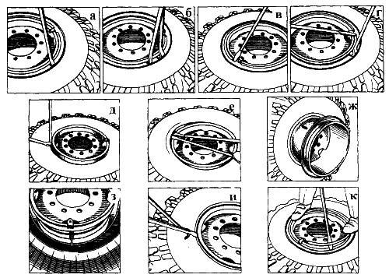
Схема монтажа и демонтажа колес с шинами
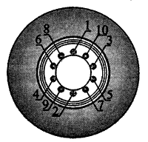
Порядок затяжки гаек колеса
Ступица является составной частью ведущего моста или передней оси, т. е. она присутствует и в ведущих, и в ведомых мостах.
На заднюю ось грузового автомобиля устанавливают обычно по два колеса, на ступице закреплённые шпильками. Для крепления заднего внутреннего колеса на ступице закреплены шпильки. Крепятся шпильки специальными гайками, имеющие внутреннюю и наружную резьбу. Внутренние колёса надеваются на специальные гайки и крепятся обычными гайками. Гайки имеют форму конуса для точной установки колёс. Отверстия в дисках также имеют правую резьбу, левых колёс - левую резьбу. На гранях гаек с левой резьбой выполнены специальные проточки.
Ободья колёс могут быть глубокими (рис.21.1, а) или плоскими (рис.21.1, б – д ). Глубокие ободья, как правило, неразборные, а плоские – разборные.
Диск колеса 2 изготавливается штамповкой, а к нему приваривается или приклёпывается профилированный обод неразборной конструкции с большим углублением.
Плоские ободья 1 применяются для грузовых автомобилей (см. рис. 21.1, б). Шины на таких ободьях удерживаются разрезным замочным кольцом 8 и неразрезным бортовым кольцом 7. У некоторых ободьев шина на плоском ободе удерживается разрезным бортовым кольцом 10 (см. рис. 21.1., в).
На автомобилях высокой проходимости применяется составные ободья, у которых наружный обод является съёмным (см. рис. 21.1, г) и с основным ободом соединяется болтами 9 с гайками 3. Между бортами покрышки на таких ободьях ставится распорное кольцо 12, прижимающее борта покрышки к закраинам обода и удерживающее шину от проворачивания при некотором снижение внутреннего давления.
Для надёжного удерживания бортов шина на глубоких ободьях имеет кольцевые выступы (хампы), препятствующие боковому отжиму шин. Центрирование колеса на ступице производится по центральному отверстию диска.

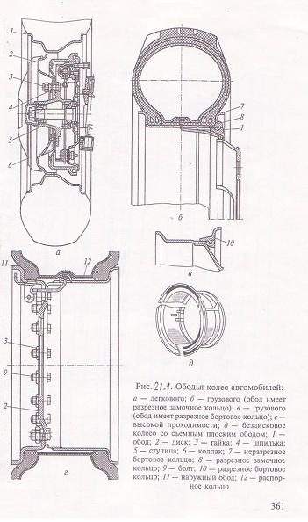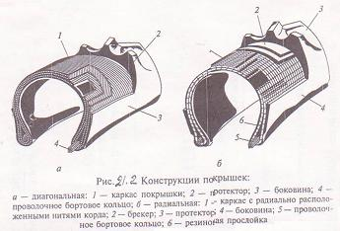

Автомобильные колёса могут иметь камерную и бескамерную конструкцию.
Камерная шина (рис.21.3, а) состоит из покрышки 5,камеры 4 и ободной ленты 9. Покрышка, в свою очередь, состоит из протектора 3, подушечного слоя (брекера) 2,каркаса 1, боковин 12 и бортов 11 с сердечниками 10. Брекер связывает протектор 1 и предохраняет каркас от ударов, воспринимаемых протектором.
Бескамерная шина. Устройство этой шины (рис. 17.4, б) в основном так же, как и у камерной, но в ней отсутствует камера. На внутренней поверхности покрышки имеется герметизирующий слой 6 из эластичной резины для герметичного прижатия к ободу колеса.
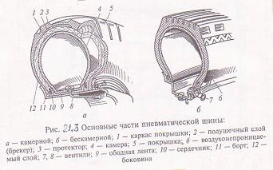
Порядок выполнения практических работ:
1.Протрите и очистите шину и обод колеса
2.Установите колесо на горизонтальный шпиндель шиномонтажной установки, закрепите его и выверните вертикаль для выпуска воздуха из шины.
3.Нажимным рычагом обожмите шину для стаскивания её в середину обода, вращая колесо.
4.Снимите колесо и установите его на вертикальный шпендель шиномонтажной установки, закрепив центральной гайкой.
5.Сжимайте кольцевой борт шины смазкой для лучшего шиномонтажа.
6.Включите вращение установки и подцепив монтировкой борт шины с опорой в качестве рычага на вальцовочный ролик, снимите с обода один борт шины (если имеется камера, извлеките её).
7.Подцепите монтировкой за второй борт внутренний борт шины и заведите под борт вальцовочный ролик. Включите вращение установки и снимите шину с обода.
Сборка обода:
1.Установите обод на шиномонтажную установку и закрепите его накидной гайкой.
2.Нанесите смазку на края обода и двух бортов шины.
3.Заведите вальцовочный болт под борт шины и включите вращение установки. Прижимая борт шины, наденьте его на обод колеса. Включите вращение.
4.Продавив один борт шины в середину обода, приступаем к надеванию второго борта шины на обод, при этом, если у нас колесо с камерой необходимо просунуть камеру в шину и вывести вентиль в отверстие обода.
5.Подвести вальцовочный ролик ко второму борту шины, включить установку, прижимая вальцовочный ролик, натянуть второй борт шины на обод.
6.Отвернуть гайку и снять колесо.
https://www.youtube.com/watch?v=8_WnT3GptNo
https://www.youtube.com/watch?v=9wH2u4YpDEU
https://www.youtube.com/watch?v=VwCfFVPuuf0
https://www.youtube.com/watch?v=pKQV0qBgvsk
Контрольные вопросы:
1.Что предусмотрено в дисках для точной установки колёс?
2.Назовите, какие бывают конструкции покрышек?
3.Порядок работ по разборке колеса.
4.порядок по сборке колеса.
5.Технология балансировки колеса.
6.Какое давление воздуха должно быть в шинах легкового транспорта?

